Рекомендации для детей и подростков в период самоизоляции.

За последние несколько дней жизнь здорово изменилась, в школах ввели удаленную форму обучения, родители работают из дома, с друзьями сложно увидеться вживую. В подобной ситуации очень важно попробовать сосредоточиться на возможностях, которые у тебя появились, вместо того чтобы думать о лишениях. Именно такой подход можно назвать оптимизмом. Ниже — несколько советов, которые помогут не упасть духом и не поддаться тревоге и в то же время отнестись к ситуации серьезно.
Вероятность заболеть в возрасте от 0 до 19 лет очень маленькая. Дети и подростки почти не болеют коронавирусом или переносят его в очень легкой форме.
Несмотря на это, есть процедуры, которые могут помочь дополнительно снизить вероятность заразиться: мыть руки после улицы, перед едой, бороться с привычкой грызть ногти, если она есть (наконец-то теперь есть достойная мотивация), — именно через руки вирус чаще всего попадает в организм человека; спать не меньше 7,5 часов; хорошо питаться; делать физическую зарядку (все это поможет поддержать и укрепить иммунитет).
Очень важно соблюдать режим самоизоляции. Да, приходится сидеть дома, не ходить в школу, не встречаться с друзьями. Скучно..., но... Очень важно, чтобы ты понимал, сейчас не наступает апокалипсис, каким мы его знаем по фильмам про зомби; наоборот, нас просят меньше выходить из дома, чтобы предотвратить заражение большого количества людей. Например, в Китае, где люди очень серьезно к этому отнеслись, уже почти все заболевшие поправились и новых случаев заражения почти нет. Теперь и нам придется набраться терпения.
Если ты большую часть дня отслеживаешь все новостные ленты, это только усиливает твое беспокойство и тревогу. Лучше поменять тактику, выбрать 1—2 ресурса, которым ты или твои родители больше всего доверяют, и уделять этой новости 10 минут утром и 10 минут вечером.
Одно из лучших лекарств против тревоги — юмор. Многие ребята начали выкладывать свои видео и песни про то, как они переживают ситуацию с самоизоляцией. Может быть, и ты сможешь посмотреть на эту ситуацию под таким углом?

О Детском телефоне доверия 8-800-2000-122
Единый общероссийский номер детского телефона доверия - 8-800-2000-122 создан Фондом поддержки детей, находящихся в трудной жизненной ситуации совместно с субъектами Российской Федерации в сентябре 2010 года. В этом году Телефон доверия отметил 10 лет и на сегодняшний день на него поступило более 9,5 миллионов обращений, то есть в год примерно 1 млн детей и взрослых звонит на телефон доверия!
В настоящее время к нему подключено более 220 организаций во всех субъектах Российской Федерации. В 67 регионах телефон доверия оказывает помощь своим абонентам в круглосуточном режиме.
Кто может позвонить?
Любой ребенок и подросток, который столкнулся с любой проблемой (в отношениях с друзьями, родителями, учителями, стресса из-за учебы, переживаний личного характера) или родитель (законный представитель), который столкнулся с проблемой в детско-родительских отношениях и трудностях в воспитании.
Откуда можно позвонить?
При звонке на этот номер в любом населенном пункте, даже в небольшом городе или деревне Российской Федерации со стационарных (домашних городских) или мобильных телефонов дети, подростки и их родители могут получить экстренную психологическую помощь, которая оказывается психологами.
Платный ли звонок?
Нет, звонок любой продолжительности с любого телефона любого оператора и с любым тарифом бесплатный.
Могут ли меня вычислить? Узнает ли кто-то о моем звонке?
Анонимность и конфиденциальность - основные принципы телефона доверия. Ты (вы) можешь не представляться или представиться любым вымышленным именем. На телефоне доверия нет определителя номера и о твоем звонке никто никогда не узнает. Тайна обращения гарантируется. Но если твоя жизнь в опасности, тебе нужна помощь полиции или медиков - ты можешь довериться этим специалистам, назвать себя и свой адрес.
У детского телефона доверия есть сайт – www.telefon-doveria.ru и группы в соцсетях. На главной странице сайта посетитель увидит слайдер с возможностью выбрать свою возрастную группу - «дети», «подростки» и «родители». В зависимости от вкладки, страницы расскажут о наиболее частых проблемах, с которыми обращаются на детский телефон доверия. Для детей актуальны вопросы страхов - остаться одному дома, получить плохую оценку, пойти к врачу. Подростков волнуют экзамены, критическое отношение к своей внешности, конфликты со сверстниками и родителями, несчастная любовь. Родители обращаются с проблемами в процессе воспитания своих чад - ребенок не слушается, много сидит за компьютером, связался с плохой компанией или не хочет учиться. Сайт позволяет не только ознакомиться с перечнем самых часто задаваемых вопросов, но и прочитать подробные ответы опытных психологов на них. Посетители сайта узнают, как справляться с одиночеством и находить друзей, что делать при суицидальных настроениях, как завоевать уважение сверстников и найти общий язык с родителями. При этом родители смогут узнать, что волнует их детей, а дети — понять, что в их поведении беспокоит родителей. Смотрите раздел «Лайфхаки» и «Инфографика».
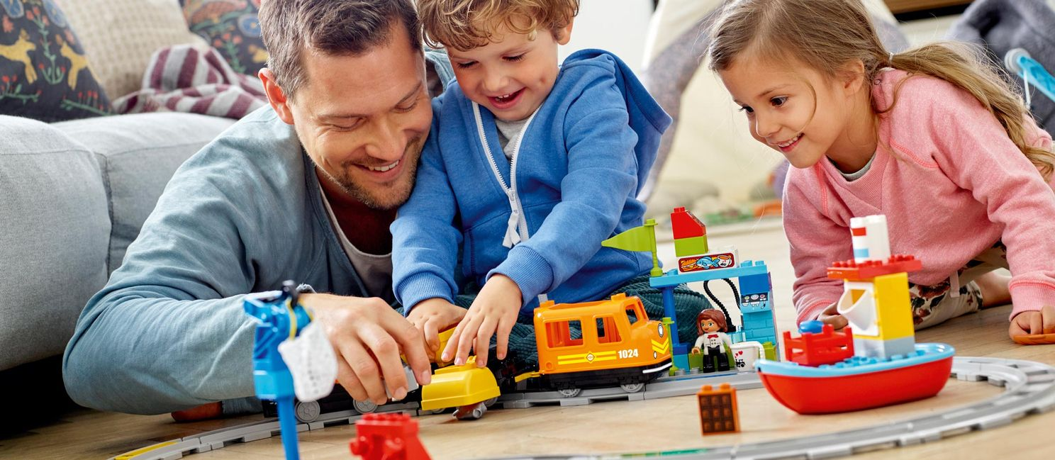

С уважением твой школьный психолог
Татьяна Викторовна Якунина

